Тема програми: «Впровадження робототехніки в шкільну програму»

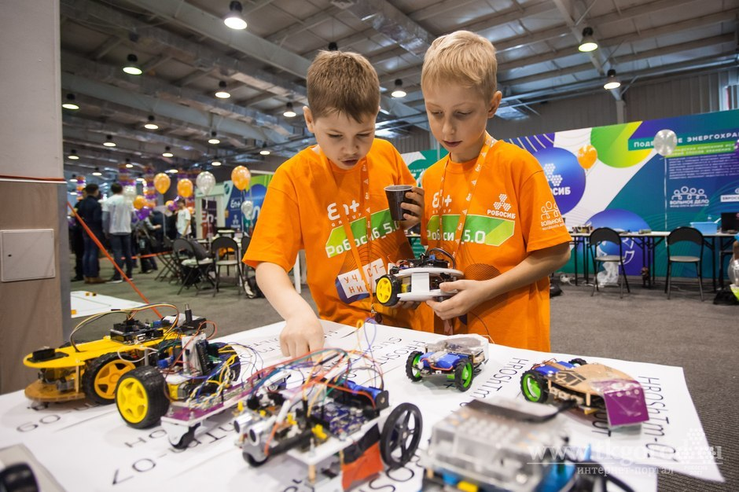

Ідея Полягає у впровадженні в школах України перспективної ІТ освіти, а саме єдину навчальну програму, яка б з ранніх років готувала до життя в нових технологічних умовах і підвищувала інтерес до інженерних спеціальностей. Чому саме Україна? На сьогоднішній день рівень фахівців в області ІТ професій в нашій країні досить високий, тому наших фахівців цінують по всьому світу. Світові зміни та орієнтованість на автоматизацію процесів у всіх сферах життя роблять виховання провідних спеціалістів в галузі робототехніки та програмування вкрай актуальними і у нас є всі необхідні ресурси для створення нових кадрів, які б змогли підняти нашу країну на новий рівень в світовій ІТ спільноті. Як результат, Україна отримала б фахівців з розробки військової техніки для оборони своїх кордонів, інженерів які могли б оптимізувати технологічні процеси у будівництві та інших галузях.
Даний проект передбачає закупівлю конструкторів на базі Lego Education або Adruino для створення роботів. Учні зможуть створити і запрограмувати власних роботів за допомогою платформи WeDo 2.0, Lego Mindstorms.

Вартість проекту становить 65 000грн. для однієї школи.
Конструктор LEGO Education WeDo 2.0 - набір для створення і програмування простих робототехнічних моделей. Його використовують для викладання основ робототехніки та принципів роботи найпростіших механізмів. До складу базового набору Lego WeDo 2.0 входять нові версії комутатора, датчиків нахилу і руху, двигуна.

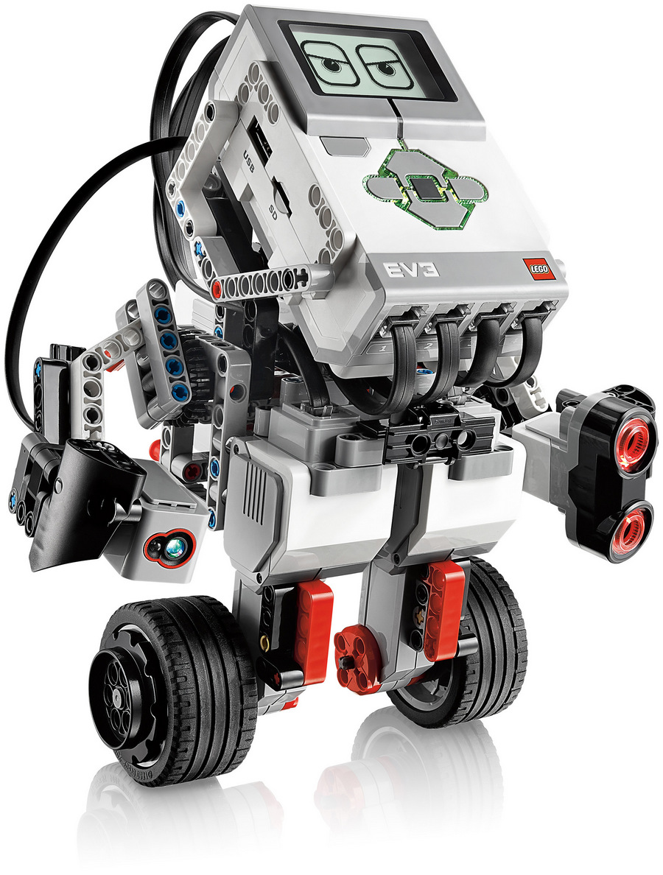
Чому необхідно викладати робототехніку в школах? По-перше, роботи подобаються дітям. Можна виділити два основних "дива" робототехніки - легко досяжну "магію" перетворення рядків коду на екрані комп'ютера в механічні рухи робота, і більш складне практичне впровадження - наприклад, установку систем "розумного будинку" у власній квартирі. Залежно від віку учнів їм можна пропонувати різні змагання. Наприклад, кілька груп дітей будують з Lego власних роботів, а потім беруть участь в тематичних конкурсах. За широту творчих ідей і цікавинки для дітей конструювання пристроїв може змагатися хіба що з розробкою комп'ютерних ігор.

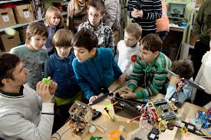
По-друге, робототехніка - це легкий спосіб освоїти програмування. Само по собі воно може виглядати для багатьох учнів чимось занадто абстрактним. Інша справа - управління власним роботом, коли кожна дія машини і результат виконання конкретної команди на увазі. Учні швидко усвідомлюють, що пристроїв потрібні чіткі інструкції. Заняття робототехнікой об'єднують в свідомості учнів відразу кілька областей - технологію, інженерію, програмування і математику. Абстрактні знання, отримані в школі, знаходять свою практичну затребуваність.
Щоб впровадити задум у життя потрібна зацікавленість даною програми на рівні країни.
Реалізація проекту до 2020р.

